Дети – носители гражданских прав

15 февраля 2018 года в актовом зале администрации Казанского района состоялся очередной открытый урок «Права ребёнка. Прикладные вопросы».
С приветственным словом к собравшимся обратилась глава района Т.А. Богданова. Татьяна Александровна отметила, что предыдущие встречи показали их нужность и значимость для учащихся, постигающих азы правовых знаний, поблагодарила организаторов за долгосрочное, плодотворное сотрудничество.
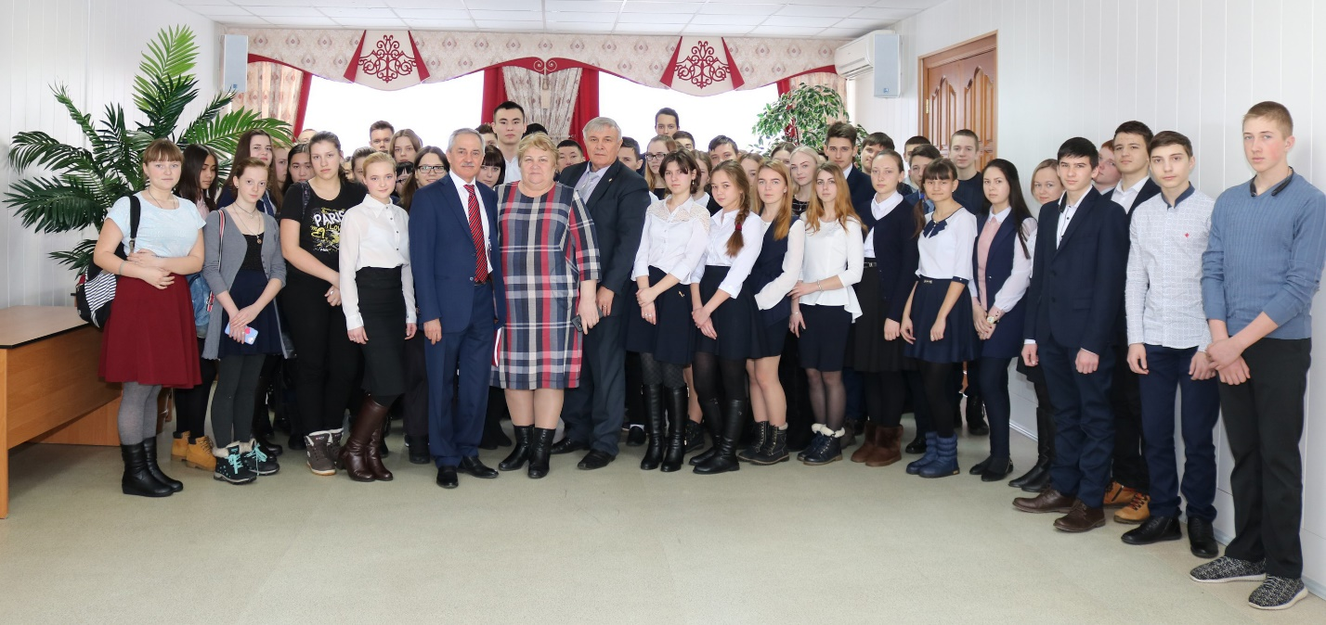
От имени партнёров программы правового просвещения к собравшимся обратился исполнительный директор Тюменской региональной общественной организации выпускников ТюмГУ В.В. Ивочкин. Валерий Викторович проинформировал, что 6 февраля состоялось заседание Совета при Тюменской областной Думе по повышению правовой культуры и юридической грамотности населения области, на котором, по инициативе правления, президент организации выпускников Н.М. Добрынин и исполнительный директор В.В. Ивочкин детально проинформировали участников «Об опыте работы и взаимодействии общественных организаций с органами государственной власти и управления в реализации Программы правового просвещения учащихся общеобразовательных учреждений Тюменской области, Ханты-Мансийского автономного округа - Югры и Ямало-Ненецкого автономного округа».
Выступающий озвучил основные направления работы, назвал партнёров реализуемой программы, раскрыл цели и задачи проводимого мероприятия, рассказал о реализации Тюменским государственным университетом программы 5-100, передал главе района сборник материалов по итогам прошедшей в апреле прошлого года Всероссийской научно-практической конференции, учебное пособие «Конституционное (государственное) право Российской Федерации» (автор, профессор Н.М. Добрынин), проинформировал собравшихся о конкурсе творческих работ, посвящённом 100-летию со дня рождения А.И. Солженицына «Как нам обустроить Россию (посильные соображения)», который проходит с сентября 2017 года и завершится в ноябре 2018 года; назвал фамилии наиболее успешных выпускников университета, отметив, что нынешний ректор ТюмГУ В.Н Фальков закончил Казанскую школу.
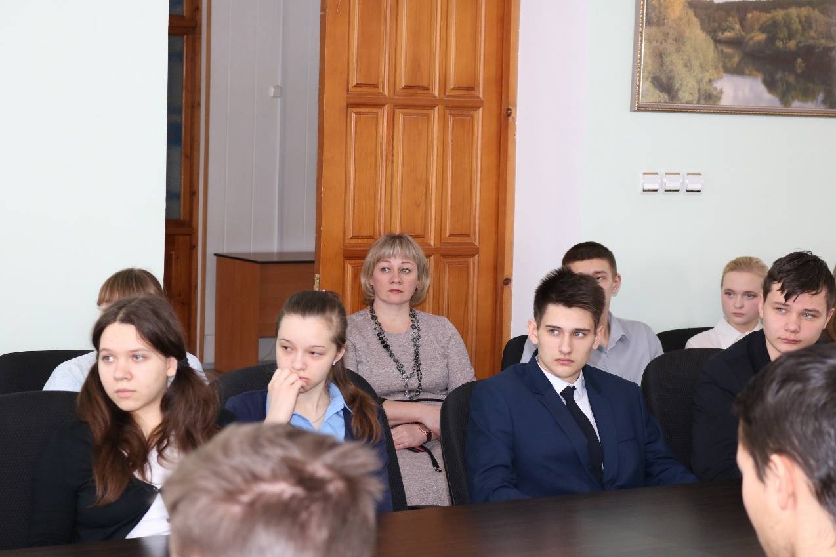
Уполномоченный по правам ребёнка в Тюменской области А.Э. Степанов очень подробно рассказал школьникам об основных нормативных документах по правовой основе защиты их прав, назвал основные международные и российские нормативные акты (Конвенция о правах ребёнка, одобренная Генеральной ассамблеей ООН, законы Российской Федерации и Тюменской области). Андрей Эдуардович проинформировал ребят о самом институте уполномоченного, объяснил для чего он нужен, каковы его полномочия. Рассказывая о правах российских школьников выступающий отметил, что в их числе есть право на получение бесплатного образования не только начального, как в Международной конвенции, но ещё и полного среднего, среднего профессионального и высшего.
Дети-это не только объекты защиты, но и носители гражданских прав. Развивая эту тему, Андрей Эдуардович привёл многочисленные примеры из практики работы уполномоченного. Права детей взаимозависимы, неотъемлимы и не могут быть отняты кем – либо. Заканчиваются они там, где начинаются права другого человека. Особое внимание выступающий обратил внимание на такое право, как принцип уважения к взглядам ребёнка.
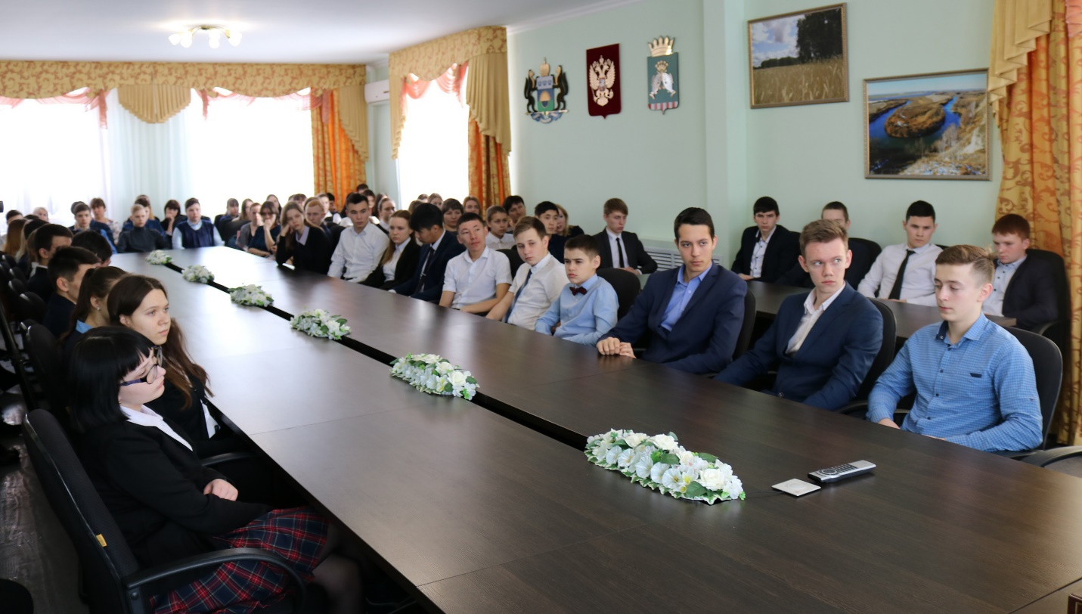
В ходе встречи школьники активно участвовали в обсуждении затронутой темы, задавали вопросы, правильно отвечали уполномоченному на его вопросы, высказывали самостоятельную точку зрения на проблемы молодого поколения.
